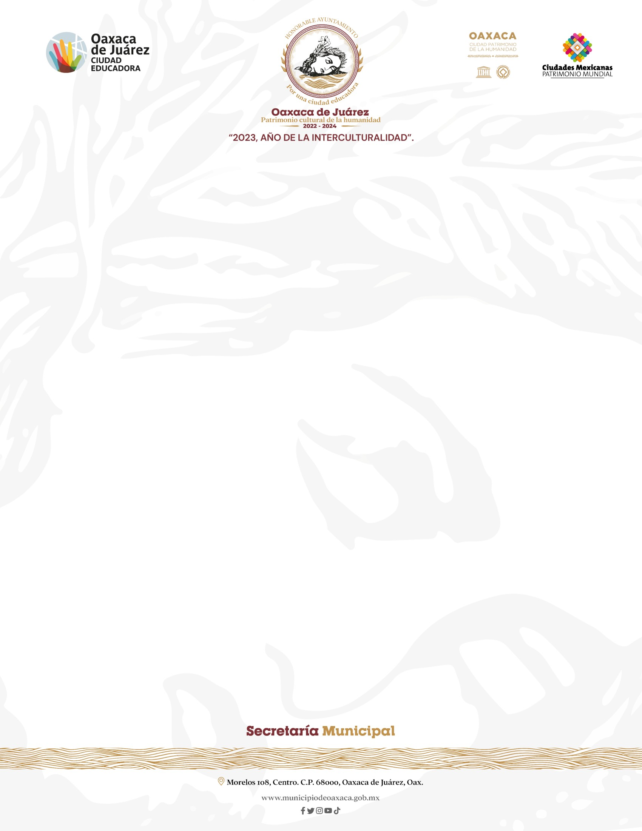

LISTA DE ASISTENCIA DE LOS CONCEJALES A LA SESIÓN ORDINARIA DE CABILDO DE FECHA CINCO DE ENERO DE DOS MIL VEINTITRÉS

1.- C. FRANCISCO MARTÍNEZ NERI  Presidente Municipal Constitucional | ✓
2.- C. NANCY BELEM MOTA FIGUEROA  Síndica Primera Municipal | P
3.- C. JORGE CASTRO CAMPOS  Síndico Segundo Municipal | ✓
4.- C. JUDITH CARREÑO HERNÁNDEZ  Regidora de Hacienda Municipal y de Transparencia y Gobierno Abierto | ✓
5.- C. RENÉ RICÁRDEZ LIMÓN  Regidor de Bienestar y de Normatividad y Nomenclatura Municipal | ✓
6.- C. ADRIANA MORALES SÁNCHEZ  Regidora de Gobierno y Espectáculos y de Turismo | ✓
7.- C. PAVEL RENATO LÓPEZ GÓMEZ  Regidor de Obras Públicas y Desarrollo Urbano y de Centro Histórico | ✓
8.- C. DEYANIRA ALTAMIRANO GÓMEZ  Regidora de Igualdad de Género y de la Ciudad Educadora | ✓
9.- C. ISMAEL CRUZ GAYTÁN  Regidor de Servicios Municipales y de Mercados y Comercio en Vía Pública | ✓
10.- C. CLAUDIA TAPIA NOLASCO  Regidora de Seguridad Ciudadana y Movilidad y de Agencias y Colonias | ✓
11.- C. IRASEMA AQUINO GONZÁLEZ  Regidora de Desarrollo Económico y Mejora Regulatoria | ✓
12.- C. JESÚS JOAQUÍN GALGUERA GÓMEZ  Regidor de Medio Ambiente y Cambio Climático | ✓
13.- C. MIRNA LÓPEZ TORRES  Regidora de Derechos Humanos y de Asuntos Indígenas | ✓
14.- C. PABLO ALBERTO RAMÍREZ PUGA DOMÍNGUEZ  Regidor de Salud, Sanidad y Asistencia Social | ✓
15.- C. JOCABED BETANZOS VELÁZQUEZ  Regidora de Juventud y Deporte y de Atención a Grupos en Situación de Vulnerabilidad | ✓
16.- C. JUAN RAFAEL ROSAS HERRERA  Regidor de Protección Civil y de Zona Metropolitana | P

